ANALISIS PENERAPAN PEMBUKUAN KEUANGAN DIGITAL “BUKU WARUNG” SEDERHANA PADA TOKO PERTANIAN WISMA TANI DI DESA GLINGGANG KEC. SAMPUNG

**Eka Tikasari1), Ardyan Firdaus Mustoffa2)**

1Akuntansi D3, Fakultas Ekonomi, Universitas Muhammadiyah Ponorogo

E-mail: [ekatikasari123@gmail.com](mailto:ekatikasari123@gmail.com)

2Fakultas Ekonomi, Universitas Muhammadiyah Ponorogo

E-mail: [ardian@umpo.ac.id](mailto:ardian@umpo.ac.id)

***Abstract***

*Financial reports for MSME players play a role in ensuring that financial management is running well and as a reference that the business is healthy, marked by smooth financial flows. Many MSMEs are still unfamiliar with financial bookkeeping because it is considered something complicated. Apart from that, quite a few MSME players have implemented financial bookkeeping, even if it is simple. Simple financial bookkeeping still encounters obstacles, so efforts are made to use applications, one of which is the Bukuwarung application which can be accessed via smartphone. This research aims to analyze the application of digital bookkeeping through the Buku Warung application at the Wisma Tani Store. The method in this research is descriptive qualitative with a phenomenological approach. Data collection was carried out by direct interviews with the owner of the Wisma Tani Agricultural Shop, Ds. Glinggang and documentation for using the BukuWarung application. Data analysis applies the Miles and Hubberman model which includes data reduction, data presentation, and drawing conclusions. The Bukuwarung application is a financial recording application used by MSMEs in their financial reporting. According to the Wisma Tani Agricultural Shop UMKM player, using the Bukuwarung application makes it easier to keep book-keeping for his business. Profit and loss statements are easier to understand and recorded neatly. Bukuwarung has a feature, namely recording income and expenses, which ensures that cash flow remains well recorded and provides business bookkeeping reports that can be accessed daily, weekly or monthly, making it easier for business owners to monitor the financial health of their business in real-time..*

***Keywords :*** *Digital Financial Bookkeeping BukuWarung, Financial Reports, and MSEMs (Micro, Small, and Medium Enterprises)*

# PENDAHULUAN

Perekonomian Indonesia ditopang oleh kegiatan ekonomi mikro, kecil dan skala (Aliyah, 2022). Usaha Kecil Menengah (UMKM) di Indonesia mempunyai kontribusi atau kinerja yang besar, diantaranya meningkatkan kesempatan kerja dan lapangan kerja serta berkontribusi terhadap pertumbuhan produktivitas (PDB) negara (Sony Hendra Permana, 2017). Salah satu permasalahan yang dihadapi oleh usaha kecil adalah kurangnya sistem pencatatan keuangan dan akuntansi yang baik untuk pengembangan usaha, pencatatan keuangan dan akuntansi. Oleh karena itu, para pelaku UKM perlu memahami pengelolaan keuangan terkait akuntansi agar dapat memahami keadaan keuangan perusahaannya (Puspitaningtyas, 2017).

Salah satu cara untuk memastikan pengelolaan keuangan yang efisien adalah pembukuan akuntansi yang terorganisir. Namun meskipun sangat penting karena merupakan penyedia informasi arus kas dan menunjukkan kinerja perusahaan, namun seringkali diabaikan atau tidak sesuai dengan standar akuntansi (Pratiwi et al., 2020). Penelitian (Fitriani, 2021) menunjukkan pentingnya buku teks dalam proses percepatan pengembangan bisnis. Pembukuan keuangan yang akurat, teratur dan akurat dapat mempengaruhi risiko kerugian dan mengurangi risiko kebangkrutan, pemilik usaha dapat memiliki pemahaman yang mendalam mengenai posisi keuangan perusahaan termasuk sumber pendapatan dan distribusi biaya (Raharja et al., 2018 ). (Marina et al., 2017) menjelaskan bahwa pembukuan yang baik tidak hanya dapat membantu mengelola transaksi dalam periode tertentu tetapi juga membantu untuk lebih memahami situasi keuangan perusahaan.

Laporan keuangan adalah alat yang berguna untuk menilai kelangsungan bisnis dan kemampuan inti. Kajian dan pengelolaan keuangan yang baik terhadap para pelaku UKM penting untuk kesehatan bisnis Anda sebagai acuan untuk menganalisis situasi keuangan dan kinerja keuangan Anda. Informasi tersebut disajikan dalam laporan keuangan perusahaan selama periode akuntansi (Muttaqien et al., 2022). Saat ini, ponsel pintar menjadi pilihan yang berguna bagi pemilik bisnis untuk melakukan tugas manajemen bisnis seperti pencatatan keuangan dan akuntansi (Ahn Sori, 2023). Ada banyak aplikasi akuntansi keuangan yang tersedia untuk UMKM di Android, website dan desktop, yang mengurangi jumlah pekerjaan manual dan meningkatkan akurasi pencatatan (Fitriani, 2021). Salah satu aplikasi yang tersedia di Play Store dan digunakan oleh UMKM dalam hal ini adalah Buku Warung. (Aisyah dkk., 2023).

Buku Warung merupakan startup yang menyediakan aplikasi pencatatan keuangan dan pengelolaan transaksi bagi pelaku usaha yang digunakan untuk mencatat pendapatan dan pengeluaran guna mencatat arus kas dan mengakses laporan rekening usaha, bukan harian, mingguan, atau bulanan (Setyawan, 2022). BukuWarung berfungsi sebagai platform terintegrasi untuk usaha kecil dan menengah, menyediakan akuntansi, pembayaran mudah, layanan keuangan dan transaksi dalam satu aplikasi, membantu pemilik usaha untuk mengoptimalkan operasional usaha kecil mereka (Hlta dan Desitama, 2023). BukuWarung mendukung beberapa aspek penting pengelolaan keuangan usaha kecil, termasuk pengembangan usaha, pencatatan keuangan, dan pembayaran digital (Ramadhani dan Trisnaningsih, 2022). Aplikasi Buku Warung dilengkapi dengan pencatatan kredit dan kredit yang memungkinkan pengguna mencatat transaksi debitur dan memungkinkan pengusaha memantau dan mengelola utangnya. Aplikasi ini juga menyediakan notifikasi faktur, yang dikirimkan untuk mengingatkan konsumen dan bisnis bahwa mereka berhutang kepada pemasok atau pihak lain melalui SMS atau WhatsApp, untuk membantu mereka menghindari faktur yang terlewat (Rosdiana, 2018).

Kecamatan Sampung merupakan salah satu dari 21 kecamatan yang ada di Kabupaten Ponorogo yang terbagi menjadi 12 desa/kelurahan (Diskominfo Kabupaten Ponorogo, 2020). Kepala Desa Glingang mempunyai kesempatan untuk berpartisipasi dalam pembangunan pertanian dan kesempatan untuk meningkatkan reputasi Glingang di Kabupaten Ponorogo melalui keterampilan sosial seperti pertanian (Anifa, 2018). Ponorogo, salah satu UMKM di Desa Glinggang Sampung, merupakan perusahaan yang melayani kebutuhan petani komersil yaitu Wisma Tani di Desa Glinggang Sapung. Penerapan buku ajar di Wisma Tani malah kurang efektif. Artinya pencatatan masih dilakukan secara manual, bukti-bukti transaksi hilang, pembukuan akuntansi berantakan, dan terdapat permasalahan dalam menentukan keuntungan dan kerugian usaha. Mitra usaha Wisma Tani tidak melakukan pencatatan transaksi dengan baik dan menggunakan perhitungan sederhana di laptop. Penggunaan buku catatan untuk pencatatan memang beresiko karena besar kemungkinan buku tersebut hilang atau rusak. Wisma Tani UMKM Permasalahan pada buku besar bank menunjukkan kurang efektifnya pembukuan. Tanpa adanya pencatatan yang tepat dan komprehensif, pengusaha tidak dapat memahami secara akurat kesehatan keuangan bisnis mereka, sehingga berdampak negatif terhadap pengambilan keputusan strategis (Noni et al., 2022). Selain itu, pencatatan keuangan sering kali diabaikan karena berfokus pada tugas-tugas administratif yang sibuk. Cara-cara tersebut membuat pengusaha menjadi malas dan tidak mau menghabiskan waktu menganalisis dan menyiapkan buku baru, mengingat upaya merekonstruksi data yang hilang (Ayuningtyas dan Utomo, 2023).

Menurut (Wicaksono et al., 2024), penggunaan Buku Warung ditemukan untuk membantu pengusaha mencatat transaksi sehari-hari, mengelola persediaan dan melacak pembayaran pelanggan. Aplikasi ini memungkinkan Anda menghasilkan laporan keuangan secara otomatis, sehingga memudahkan untuk melacak arus kas dan meninjau semua aktivitas bisnis. Temuan (Khusnaini, 2023) menyimpulkan bahwa aplikasi Buku Warung berperan penting dalam meningkatkan konsistensi dan akurasi pencatatan keuangan UKM. Dengan fitur-fiturnya yang sederhana dan mudah digunakan, aplikasi ini membantu pengusaha mengurangi tugas administratif mereka sehingga mereka dapat lebih fokus pada pengembangan bisnis dan strategi pertumbuhan pendapatan. Sedangkan penelitian (Pratisti et al., 2022) menunjukkan bahwa penggunaan Buku Warung dapat mempercepat akuntansi dan mengurangi kesalahan pencatatan transaksi. Sebab, aplikasi menyediakan format standar yang terstruktur dan mudah dipahami.

Berdasarkan penelitian (Pratisti et al., 2022), (Wicaksono et al., 2024) dan (Khusnaini, 2023), sangat menarik sekaligus menegaskan bahwa adopsi Buku Warung sebagai sarana buku banyak manfaatnya. Kelola pembukuan keuangan Anda dengan lebih efisien dan tingkatkan kinerja dan stabilitas bisnis kecil Anda. Oleh karena itu, peneliti ingin melakukan penelitian mengenai implementasi aplikasi pengelolaan buku keuangan pada usaha kecil menengah yaitu Buku Warung dengan menggunakan toko pertanian Wisma Thani di Desa Glingang Kabupaten Sapung. Tujuan dari penelitian ini adalah untuk mengetahui bagaimana implementasi buku digital melalui aplikasi Buku Warung di toko Wisma Tani.

# KAJIAN TEORI

**UMKM**

Penelitian yang dilakukan (Pratisti et al., 2022), (Wicaksono et al., 2024) dan (Khusnaini, 2023) sangat menarik dan menegaskan bahwa banyak manfaat yang diperoleh dengan mengadopsi Buku Warung sebagai wahana buku. . . Dapatkan kontrol yang lebih baik atas buku kas Anda dan tingkatkan kinerja dan stabilitas bisnis kecil Anda. Oleh karena itu peneliti bertujuan untuk melakukan penelitian mengenai implementasi penerapan akuntansi manajemen pada usaha kecil menengah yaitu Buku Warung dengan menggunakan Toko Pertanian Wisma Thani di Desa Glingang Kabupaten Sapung. Tujuan dari penelitian ini adalah untuk mengetahui bagaimana implementasi buku digital melalui aplikasi Buku Warung di toko Wisma.

**Laporan Keuangan**

Laporan keuangan (financial statement) merupakan produk akhir dari serangkaian proses yang mencatat dan merangkum data transaksi bisnis. Akuntan harus mampu mengorganisasikan seluruh data akuntansi untuk menyusun laporan keuangan serta harus mampu menginterpretasikan dan menganalisis laporan keuangan yang disusunnya (Hery, 2020). Pelaporan keuangan juga bertujuan untuk memberikan informasi yang relevan bagi pemangku kepentingan eksternal untuk melakukan analisis komparatif (Ningsih dan Afria, 2019). Dengan membandingkan kinerja keuangan suatu perusahaan dengan pesaing industrinya dan dengan periode historis, pengguna laporan keuangan dapat menilai posisi relatif dan tren kinerja perusahaan. Analisis komparatif ini membantu investor dan pemberi pinjaman membuat keputusan investasi dan pemberian pinjaman yang lebih tepat. Menurut Ikatan Akuntan Indonesia (2018), SAK EMKM merupakan standar akuntansi keuangan yang sederhana karena mengatur transaksi normal yang dilakukan oleh usaha kecil dan menengah dengan pengukuran sederhana melalui pembayaran di muka, usaha kecil dan menengah cukup mencatatkan harta kekayaannya dan kewajiban yang harus dibayar. Laporan keuangan yang ditampilkan dalam SAK EMKM adalah Laporan Laba Rugi, Laporan Posisi Keuangan dan Catatan atas Laporan Keuangan.

**Aplikasi Bukuwarung**

Buku Warung merupakan startup yang menyediakan aplikasi pencatatan keuangan dan pengelolaan transaksi bagi pelaku usaha yang digunakan untuk mencatat pendapatan dan pengeluaran guna mencatat arus kas dan mengakses laporan rekening usaha, bukan harian, mingguan, atau bulanan (Setyawan, 2022). BukuWarung berfungsi sebagai platform terintegrasi untuk usaha kecil dan menengah, menyediakan akuntansi, pembayaran mudah, layanan keuangan dan transaksi dalam satu aplikasi, membantu pemilik usaha untuk mengoptimalkan operasional usaha kecil mereka (Hlta dan Desitama, 2023). Sebagai aplikasi keuangan yang lengkap, BukuWarung mendukung aspek penting pengelolaan keuangan usaha kecil dan besar, termasuk pengembangan usaha, pencatatan keuangan, dan pembayaran digital (Ramadhani dan Trisnaningsih, 2022). Aplikasi Buku Warung dilengkapi dengan pencatatan kredit dan kredit yang memungkinkan pengguna mencatat transaksi debitur dan memungkinkan pengusaha memantau dan mengelola utangnya. Aplikasi juga mengirimkan pengingat faktur melalui SMS atau WhatsApp, yang dikirimkan untuk mengingatkan konsumen dan bisnis bahwa mereka berhutang kepada pemasok atau pihak lain, untuk membantu mereka menghindari kehilangan faktur (Rosdiana, 2018). Manfaat Buku Warung sangat cocok bagi para pengusaha UKM yang ingin mengelola catatan keuangannya tanpa mengeluarkan uang ekstra. Aplikasi gratis ini memiliki kemampuan yang memungkinkan pengguna menambahkan banyak bisnis ke satu platform. Dengan cara ini, Anda dapat mencatat semua pekerjaan yang telah dilakukan secara akurat dan konsisten. Pengguna bisnis juga dapat menggunakan aplikasi ini untuk rekening bank pribadi mereka, jadi rekening bisnis dan rekening pribadi tidak termasuk. Fitur ini sangat berguna untuk mengelola dan mengisolasi setiap situasi keuangan dengan baik untuk menangani pemantauan dan pengelolaan keuangan secara keseluruhan (Setyawan, 2022). Aplikasi Buku Warung digunakan untuk menghasilkan hasil berupa laporan penyetoran/penarikan, laporan kredit dan laporan pelanggan. Informasi yang diminta oleh aplikasi ini antara lain nama usaha, nomor telepon, perusahaan, nama pemilik, email, alamat usaha, media sosial/toko online, nomor rekening bank (jika diperlukan pembayaran bank), nama properti dan inventaris. Selain itu, aplikasi juga membutuhkan data terkait harga produk yang dijual, informasi kartu kredit, nama pelanggan, informasi pengiriman, dan bahan-bahan. Diharapkan dengan disampaikannya hasil laporan keuangan melalui aplikasi ini maka pencatatan keuangan Wisma Tani Glinggang Sapung dapat dikelola dengan lebih baik dan akurat serta lebih memahami kesehatan keuangan perusahaan (Habibi dan Supriatna, 2021).

# METODE PENELITIAN

Metode penelitian ini adalah metode kualitatif dengan menggunakan pendekatan fenomenologi. Pengumpulan data dilakukan melalui wawancara langsung dengan Ds, pemilik toko pertanian Wisma Tani. Glinggang dan artikel cara menggunakan aplikasi BukuWarung. Analisis data menggunakan model Miles dan Hubberman yang meliputi reduksi data, penyajian data, dan penarikan kesimpulan. Pengelolaan data menggunakan model triangulasi deskriptif.

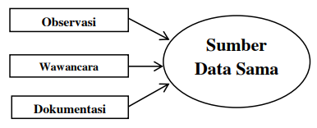

Gambar 1. Keabsahan Data

# HASIL DAN PEMBAHASAN

# Hasil penelitian

Toko Pertanian Wisma Tani Ds. Glinggang merupakan usaha yang bergerak di bidang perdagangan kebutuhan petani yaitu Wisma Tani Desa Glinggang Sampung yang berdiri sejak tahun 2018. Bapak Winarto selaku pemilik usaha Toko Pertanian Wisma Tani Ds. Glinggang merupakan informan dalam penelitian ini. Wawancara yang telah peneliti lakukan dengan Bapak Winarto menemukan fakta terkait kendala dalam mengelola keuangan UMKMnya selama ini sebagai berikut:

*“Sebelum menggunakan bukuwarung, keuangan saya hanya tergambar secara garis besar saja. Sehingga untuk mengetahui adanya kerugian kecil atau perubahan harga produk harus mencari manual pada nota-nota kertas yang disimpan jadi satu. Hal itu membutuhkan waktu dan kurang efisien menurut saya”.*

Sebagaimana diketahui bahwa UMKM Toko Pertanian Wisma Tani sebelumnya melakukan pembukuan keuangan secara manual dengan melakukan pencatatan di buku secara sederhana. Hal ini tentu menemukan kendala-kendala yang mempengaruhi keberlangsungan usaha jika tidak dilakukan inovasi pelaporan keuangan. Dalam pengelolaan keuangan, Bapak Winarto menyampaikan bahwa:

*“Kami melakukannya dengan pencatatan manual di buku, seperti pemasukan berapa, pengeluaran berapa, itu dilakukan setiap hari. Tapi pada beberapa waktu lupa untuk mencatatnya”*.

Pencatatan yang dilakukan secara manual pada usaha dengan skala menengah keatas mempengaruhi performa usaha tersebut. Pelaporan keuangan baik usaha kecil sekalipun penting untuk mengetahui laba rugi suatu usaha. Sehingga pelaku usaha perlu mempelajari bagaimana pelaporan keuangan yang baik dan rinci untuk memudahkan pelaku usaha mengetahui keberlangsungan usahanya.

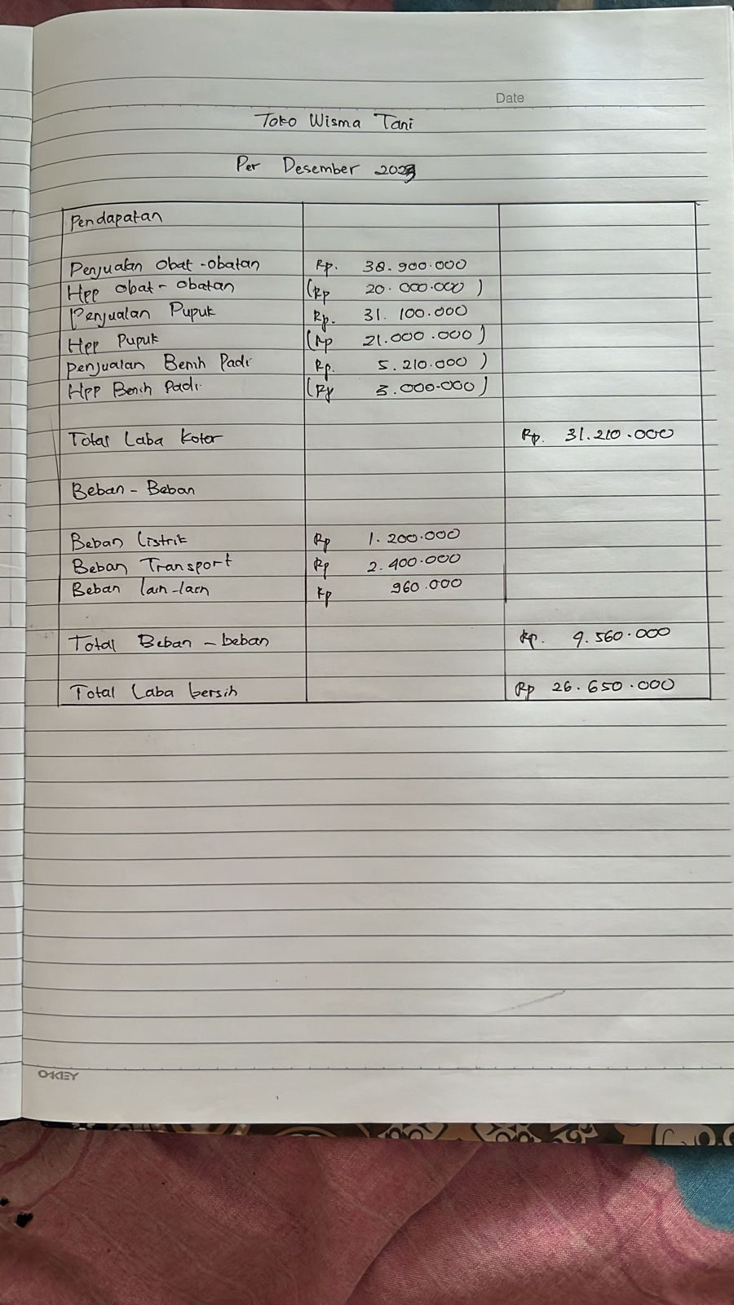

Gambar 2. Pencatatan Laporan Keuangan Toko Pertanian Wisma Tani Ds. Glinggang

Gambar 2 menunjukkan bahwa pencatatan pelaporan keuangan yang dihasilkan Toko Pertanian Wisma Tani telah memenuhi standar pelaporan keuangan sesuai format pelaporan laba rugi SAK EMKM. Namun cara pelaporan ini tetap dapat mengakibatkan hilangnya data, seperti arus kas yang mungkin lupa Anda catat. Dalam badan usaha yang berurusan dengan pelaporan keuangan sederhana, banyak terjadi permasalahan seperti pelaporan yang tidak akurat. Toko pertanian Wisma Tani yang dikelola oleh Bpk. Winarto tidak terkecuali dari masalah arus kas dan Pak. Winarto punya cara lain untuk mengatasi masalah tersebut, berarti:

“*Kita lakukan perhitungan ulang, mencari nota-nota belanja yang mungkin ketlisut, menanyakan pada karyawan terkait penjualan yang lupa dicatat. Pokoknya dihitung ulang dari awal sampai ketemu masalahnya.*”

Menyelesaikan masalah ini akan memakan waktu dan menurut saya akan mengganggu tugas lainnya. Oleh karena itu, inovasi seperti informasi keuangan digital harus dicapai. Toko Pertanian Wisma Tani memutuskan untuk menggunakan Bukuwarung untuk meminta catatan keuangan. Menurut Winarno, aplikasi Bukuwarung memiliki desain visual sederhana dan fitur-fitur yang membuat aplikasi ini cocok digunakan. Winarno juga memaparkan berita terkait pengelolaan keuangan dalam bisnisnya:

“*Ada. Sebelumnya kami menggunakan pembukuan manual, tetapi setelah tahu ada aplikasi Bukuwarung, dan kami beralih ke Bukuwarung, ternyata jadi lebih mudah dan teliti hasilnya*”.

Bapak Winarno turut menyampaikan keuntungan yang diperolehnya selama menggunakan Bukuwarung:

“*Menurut saya lebih efisien dan efektif. Memudahkan kami untuk mengetahui laba rugi usaha ini, lebih mudah buat kami tracking nota-nota penjualan juga*”.







Gambar 3. Pencatatan Laporan Keuangan Toko Pertanian Wisma Tani melalui aplikasi Bukuwarung

# Pembahasan

Kelangsungan hidup usaha kecil dan besar ditentukan oleh pelaporan keuangan. Kajian dan pengelolaan yang baik terhadap pengelolaan keuangan para pelaku UKM sangat penting bagi kesehatan usahanya sebagai acuan untuk menganalisis situasi keuangan dan kinerja keuangannya (Muttaqien et al., 2022). Perusahaan harus menyampaikan laporan keuangan secara berkala sesuai persyaratan yang ditetapkan oleh otoritas pajak terkait, regulator, dan standar pelaporan keuangan (Fitri, 2023). Meskipun laporan keuangan ditujukan untuk pengguna eksternal, informasi yang dicatat dalam laporan keuangan juga dapat digunakan oleh manajemen untuk mengevaluasi operasi, merancang strategi bisnis, dan mengidentifikasi area yang perlu ditingkatkan (Liow, 2021). Manfaat pelaporan keuangan lainnya adalah mendukung keputusan kredit (Syaharman, 2021). Pemberi pinjaman, seperti bank dan lembaga keuangan lainnya, menggunakan informasi keuangan untuk menilai kelayakan kredit suatu perusahaan. Hal ini terutama berlaku bagi pemilik usaha yang menggunakan modal pinjaman untuk melanjutkan usahanya. Oleh karena itu, penyedia kredit memerlukan laporan kredit bisnis untuk memberikan kredit.

Laporan keuangan hanyalah informasi mengenai kinerja keuangan suatu perusahaan yang dapat mengidentifikasi dan menilai kesehatan perusahaan serta mengevaluasi kinerja perusahaan dalam periode tertentu (Mutiah, 2019). Tujuan laporan keuangan adalah untuk memberikan informasi tentang posisi keuangan perusahaan, aktivitas dan perubahan posisi keuangannya yang berguna bagi banyak pengguna ketika mengambil keputusan keuangan (Irmawan dan Irsan, 2023). Pengelolaan keuangan sederhana dimulai dengan pencatatan setoran dan penarikan. Akun dapat dimasukkan secara manual atau terkomputerisasi. Namun kelemahan pencatatan manual antara lain kegagalan dalam menyimpan bukti transaksi, kesalahan perhitungan, kesalahan pencatatan, rekonsiliasi transaksi, dan lain-lain, sehingga memaksa perusahaan kecil maupun besar untuk melakukan pencatatan atau akuntansi komputer (Legina dan Sofia, 2020). Salah satu permasalahan utama dalam pencatatan manual adalah hilangnya atau rusaknya pencatatan, yang dapat mengakibatkan hilangnya data penting penjualan (Legina dan Sofia, 2020). Selain itu, banyak usaha kecil yang fokus pada buku-buku yang telah dibuat dan menjaga tradisi dan adat istiadat yang diwariskan dari generasi ke generasi dalam menjalankan usahanya, meskipun kegiatan tersebut di masa lalu telah menghasilkan keuntungan, namun kurangnya buku yang sesuai menghambat pertumbuhan bisnis dan keberlanjutan (Hani dan Fauzi, 2017).

Berdasarkan hasil penelitian dan laporan keuangan yang dibuat oleh Toko Pertanian Wisma Tani, perusahaan menerapkan laporan keuangan dan kerugian secara manual dalam pembukuannya. Mengelola laporan keuangan ini menghadapi rintangan dalam menemukan dana yang salah tempat dan risiko hilangnya catatan keuangan, kata para pemimpin bisnis. Kendala seperti ini membutuhkan waktu untuk menemukan dan meninjau faktur atau kuitansi yang hilang untuk memperbaiki informasi keuangan.

Winarno, pemilik toko pertanian Wisma Tani, menggunakan aplikasi Bukuwarung untuk menyimpan catatan usahanya. Dijelaskannya, aplikasi Bukuwarung cukup sederhana dan mudah dipahami oleh masyarakat awam. Manfaat aplikasi Buku Warung membantu pengusaha mengelola pembukuan keuangannya dengan lebih baik dan efisien (Sholihah et al., 2022) Penelitian sebelumnya menunjukkan bahwa aplikasi Buku Warung dapat mengubah cara UMKM mencatat transaksi keuangan sehingga meningkatkan efisiensi. telah terbukti sebagai alternatif metode manual, yang mahal dan rawan kesalahan. Informasi yang diminta oleh aplikasi ini meliputi nama perusahaan, nomor ponsel, industri, nama pemilik, email, alamat bisnis, media sosial/toko online, nomor rekening bank (jika diperlukan pembayaran bank), nama barang dan ketersediaan barang. Selain itu, aplikasi juga membutuhkan data terkait harga barang yang dijual, informasi invoice dan kreditur, nama pelanggan, informasi pengiriman dan konsumsi (Habibi dan Supriatna, 2021). Hasil penelitian ini serupa dengan penelitian (Nursyabani, 2023), ditemukan bahwa sebagian usaha kecil menengah tidak mendaftar atau menghapus apapun, dan sebagian besar usaha kecil dan usaha kecil terdaftar. tidak ada struktur, banyak jual beli. Melalui kegiatan BukuWarung, para pemilik UKM mendapatkan informasi dan memahami kebutuhan mereka. Selama kolaborasi kami, kami mulai menguji aplikasi di ponsel Android kami. Penelitian lain menemukan bahwa pelatihan akuntansi efektif untuk usaha kecil dan menengah serta dapat meningkatkan keterampilan dan kemampuan pencatatan rekening secara akurat menggunakan Buku Warung (Aisyah et al., 2023).

Peneliti berpendapat bahwa penggunaan aplikasi Bukuwarung untuk pencatatan pelaporan keuangan merupakan langkah yang tepat untuk digunakan pelaku UMKM. Aplikasi Bukuwarung merupakan aplikasi pencatatan pelaporan keuangan yang memiliki visual mudah untuk dipahami oleh orang awam. Pelaporan keuangan yang disajikan dalam aplikasi Bukuwarung menghasilkan laporan yang lengkap dan tepat.

# KESIMPULAN

Aplikasi Bukuwarung sebagai aplikasi pencatatan keuangan yang digunakan oleh pelaku UMKM dalam pelaporan keuangannya. Menurut pelaku UMKM Toko Pertanian Wisma Tani, penggunaan aplikasi Bukuwarung memudahkan pembukuan usahanya. Laporan laba rugi lebih mudah untuk diketahui dan tercatat dengan rapi. Bukuwarung memiliki fitur yaitu pencatatan pemasukan dan pengeluaran, yang memastikan arus kas tetap tercatat dengan baik dan memberikan laporan pembukuan usaha yang dapat diakses secara harian, mingguan, atau bulanan, memudahkan pemilik usaha untuk memantau kesehatan finansial bisnisnya secara real-time.

# DAFTAR PUSTAKA

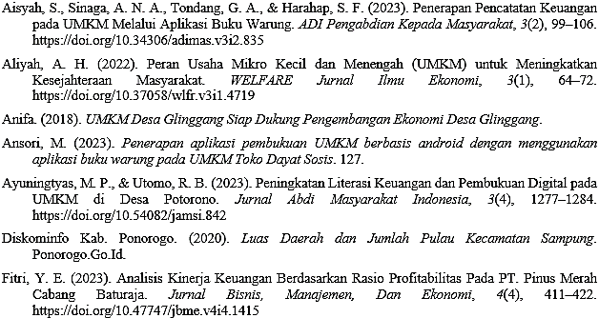

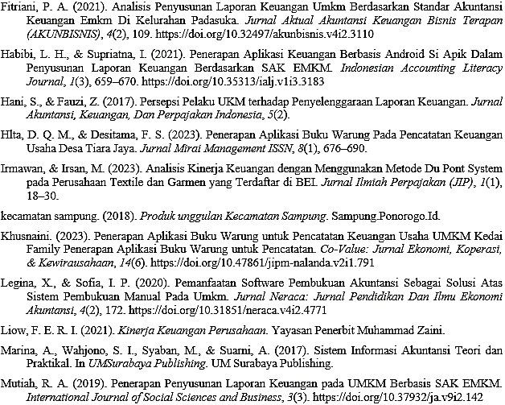

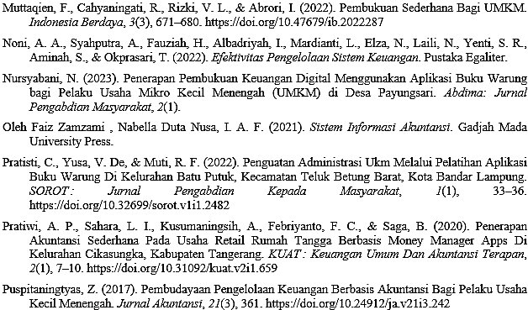

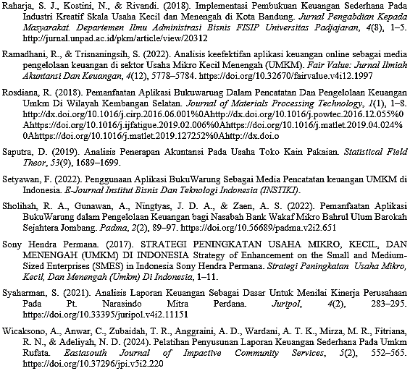

# Lampiran (Jika ada)

Transkip Wawancara

|  |  |
| --- | --- |
| **NO** | **PERTANYAAN** |
| 1. | Apa kendala dalam mengelola keuangan selama ini? |
| *Sebelum menggunakan bukuwarung, keuangan saya hanya tergambar secara garis besar saja. Sehingga untuk mengetahui adanya kerugian kecil atau perubahan harga produk harus mencari manual pada nota-nota kertas yang disimpan jadi satu. Hal itu membutuhkan waktu dan kurang efisien menurut saya.* |
| 2. | Bagaimana cara bapak/ibu dalam mengelola keuangan? |
| *Kami melakukannya dengan pencatatan manual di buku, seperti pemasukan berapa, pengeluaran berapa, itu dilakukan setiap hari. Tapi pada beberapa waktu lupa untuk mencatatnya.* |
| 3. | Kebijakan apakah yang bapak/ibu lalukan apabila perhitungan antara pemasukan dan pengeluaran uang tidak jelas? |
| *Kita lakukan perhitungan ulang, mencari nota-nota belanja yang mungkin ketlisut, menanyakan pada karyawan terkait penjualan yang lupa dicatat. Pokoknya dihitung ulang dari awal sampai ketemu masalahnya.* |
| 4. | Apakah selama toko ini berdiri ada perkembangan yang berkaitan dengan pengelolaan keuangan toko? |
| *Ada. Sebelumnya kami menggunakan pembukuan manual, tetapi setelah tahu ada aplikasi Bukuwarung, dan kami beralih ke Bukuwarung, ternyata jadi lebih mudah dan teliti hasilnya.* |
| 5. | Resiko apa yang pernah terjadi selama mengelola keuangan toko ini? |
| *Nota yang tercecer sehingga membutuhkan waktu yang lebih lama untuk checking error* |
| 6. | Seberapa pentingkah pengelolaan keuangan yang sempurna untuk toko ini? |
| *Penting untuk mengetahui adanya laba rugi usaha yang saat ini sedang saya jalani. Karena kita bisa persiapkan antisipasi planning mengatasi kerugian kalau terjadi.* |
| 7. | Bagaimana arus keuangan Bapak/Ibu setelah menggunakan Aplikasi Buku Warung sebagai pencatatan keuangan? |
| *Menurut saya lebih efisien dan efektif. Memudahkan kami untuk mengetahui laba rugi usaha ini, lebih mudah buat kami tracking nota-nota penjualan juga.* |
| 8. | Apakah UMKM bapak/ibu memiliki hutang usaha? |
| *Punya. Kami menyisihkan sebagian dari laba untuk operasional usaha termasuk fasilitas disini dan upah karyawan serta untuk membayar hutang di bank yang kami gunakan untuk modal usaha.* |